计算机图形学

作业0
【声明：由于在Ubuntu上面写的文档，可能用word打开格式会有所变化。】

配置Ubuntu环境
其实并不是非要Linux系统才行，只要能配置好cmake环境就可以的。如果自己没有Linux系统，要自己创建虚拟机才行，可以下载Oracle VM VirtualBox 虚拟机，然后新建虚拟机实例，将提供的虚拟硬盘挂载到虚拟机里面。然后就可以完成一个配置好环境的Ubuntu虚拟机。

使用cmake编译代码
在环境配置好之后，使用cmake进行编译代码，根据指令执行就可以。
说一下cmake和gcc或g++编译器的区别：cmake本质上还是调用gcc或g++，不过在cmake中添加了一个CMakeLists.txt文件，通过编写这个文件，可以规定编译器编译的时候的规则，包括动态连接库、项目名称、可执行文件名称等配置，同时cmake可以一次性编译很多文件，而且cmake支持跨平台操作，大大的方便了编译的效率。gcc或g++编译器确实能编译，不过在编译多文件结构的时候操作性方面比较麻烦。

作业1
这个作业就是要我们理解MVP模型过程，其中这三个过程分别是一个函数，源代码已经提供了V过程，我们只需要实现M和P就行。

model：
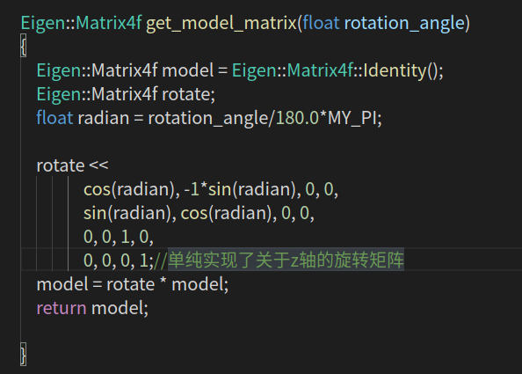
这个函数其实就是实现将三角形旋转的功能，通过一个绕z轴旋转的旋转矩阵实现。

projection：
这个函数就是实现投影的功能，投影分为正交投影和透视投影：
eye_fov ：视野的大小
aspect_ratio ：长宽比？ 猜测是视野的长宽比率
zNear ：最近处的坐标
zFar ：最远处的坐标
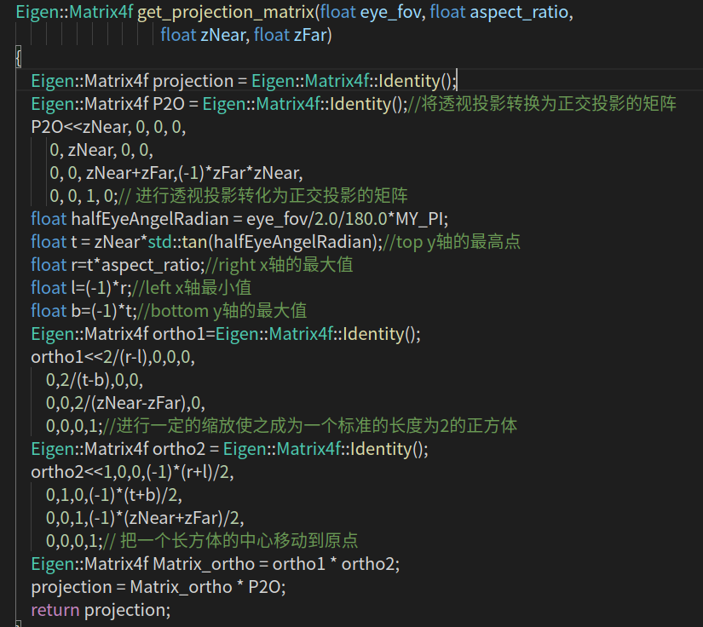
Rasterizer -r 20:
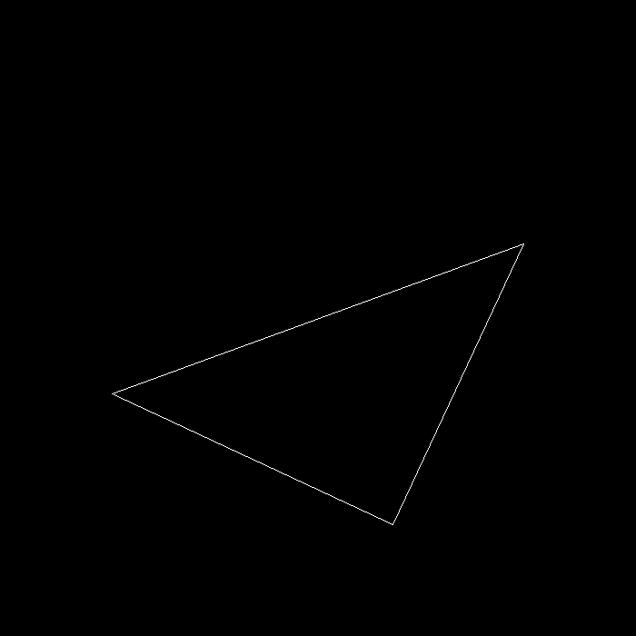
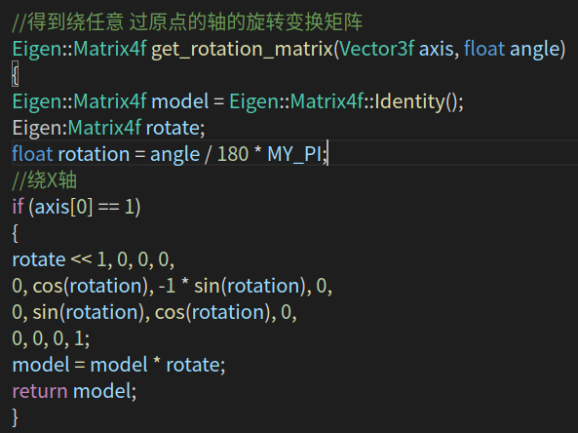
绕任意轴提高函数：

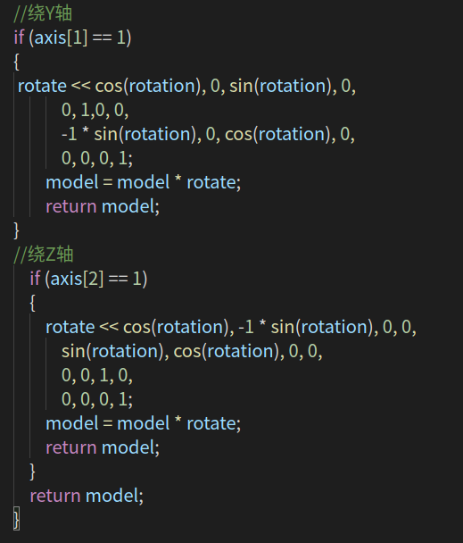
作业2
本次作业与前面的一次作业比较相似，只是这一次需要画一个实心的三角形，要实现画实心的三角形就需要修改光栅化的函数。同时在编写渲染光栅化的函数的同时，最重要的是需要判断点是否在三角形内部，这个又需要编写一个函数来进行判断，好在学过可以用向量的叉乘来判断。
首先我们将mvp三个过程函数补充完整，复制第一次作业的代码即可。
然后我们去编写insideTriangle(int x, int y, const Vector3f* _v)函数：
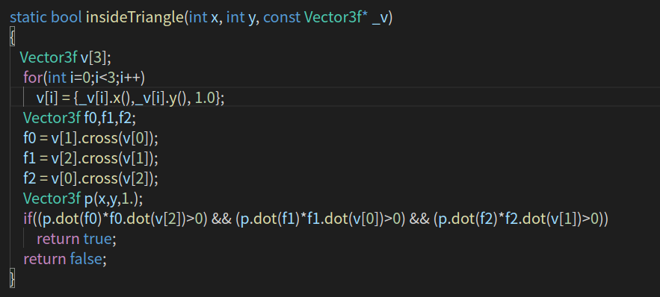
编写好判断点是否在三角形内部的函数之后就可以编写rasterize_triangle(const Triangle& t) 函数了：
- 创建三角形的 2 维 bounding box。
- 遍历此 bounding box 内的所有像素（使用其整数索引）。然后，使用像素中心的屏幕空间坐标来检查中心点是否在三角形内。
- 如果在内部，则将其位置处的插值深度值 (interpolated depth value) 与深度缓冲区 (depth buffer) 中的相应值进行比较。
- 如果当前点更靠近相机，请设置像素颜色并更新深度缓冲区 (depth buffer)。
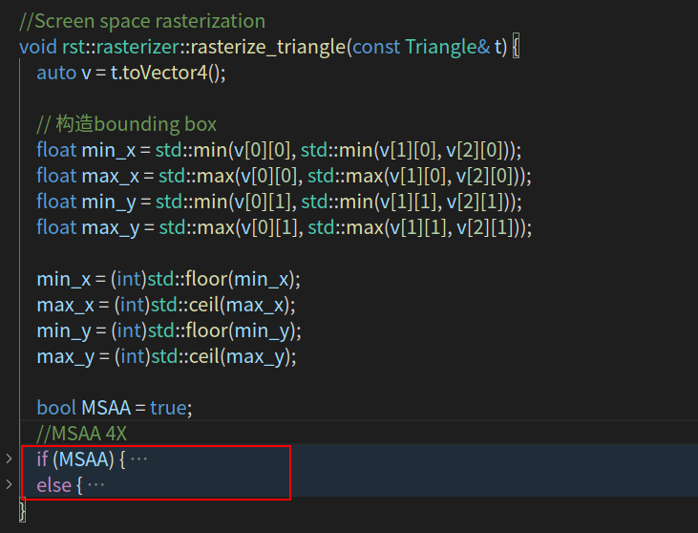

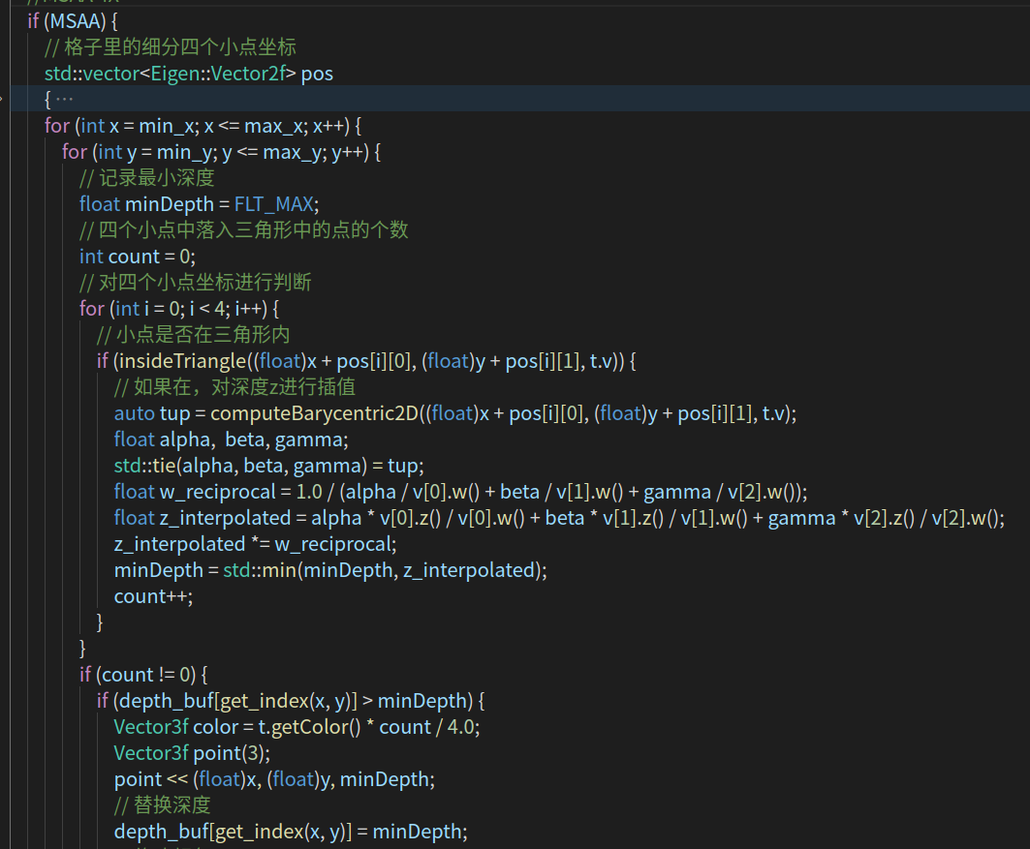
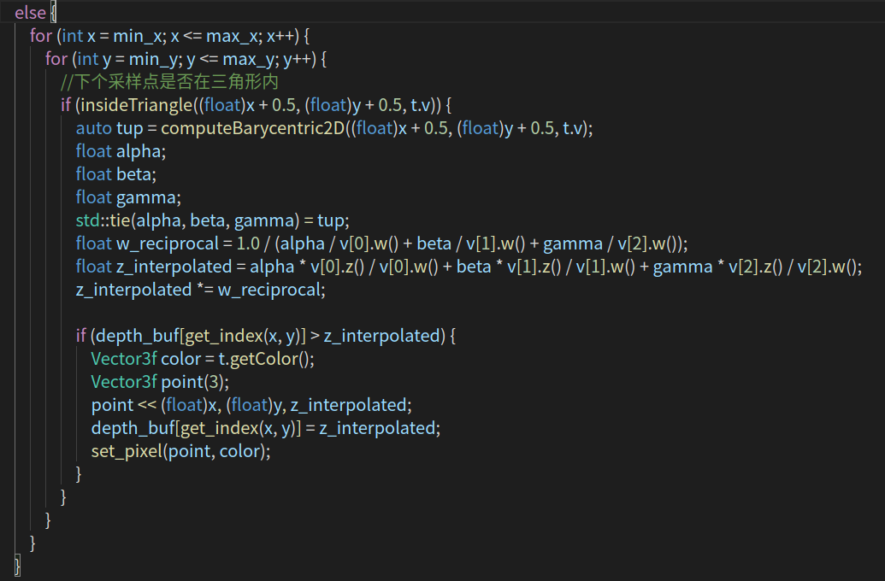

运行结果：
